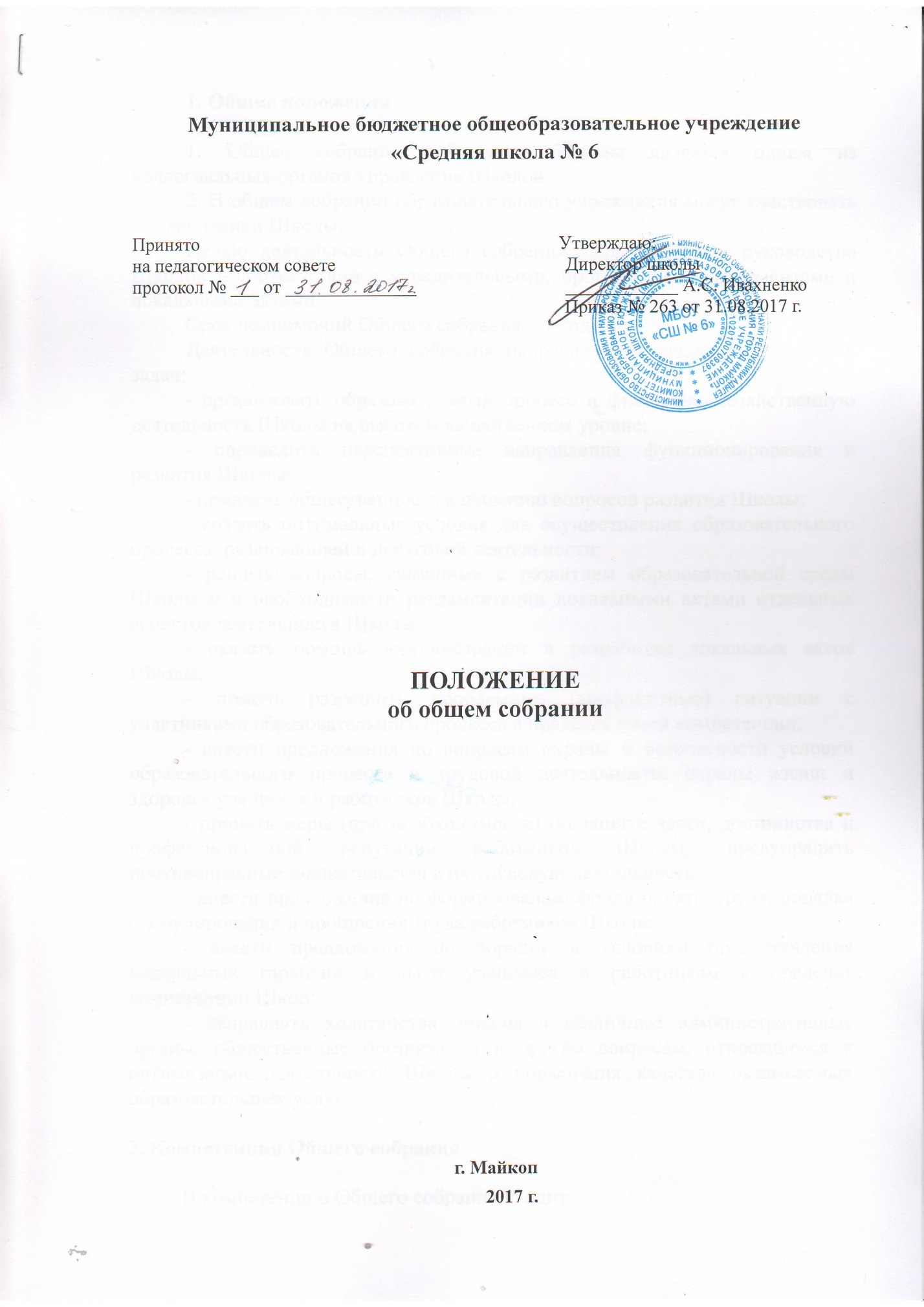

1. Общие положения

1. Общее собрание работников Школы является одним из коллегиальных органов управления Школой.
2. В общем собрании образовательного учреждения могут участвовать все работники Школы.
Целью деятельности Общего собрания является общее руководство Школой в соответствии с учредительными, программными документами и локальными актами.
Срок полномочий Общего собрания – 1 год.
Деятельность Общего собрания направлена на решение следующих задач:
- организовать образовательный процесс и финансово-хозяйственную деятельность Школы на высоком качественном уровне;
- определить перспективные направления функционирования и развития Школы;
- привлечь общественность к решению вопросов развития Школы;
- создать оптимальные условия для осуществления образовательного процесса, развивающей и досуговой деятельности;
- решить вопросы, связанные с развитием образовательной среды Школы и о необходимости регламентации локальными актами отдельных аспектов деятельности Школы;
- оказать помощь администрации в разработке локальных актов Школы;
- помочь разрешить проблемные (конфликтные) ситуации с участниками образовательного процесса в пределах своей компетенции;
- внести предложения по вопросам охраны и безопасности условий образовательного процесса и трудовой деятельности, охраны жизни и здоровья учащихся и работников Школы;
- принять меры (при необходимости) по защите чести, достоинства и профессиональной репутации работников Школы, предупредить противоправные вмешательства в их трудовую деятельность;
- внести предложения по формированию фонда оплаты труда, порядка стимулирования и поощрения труда работников Школы;
- внести предложения по порядку и условиям предоставления социальных гарантий и льгот учащимся и работникам в пределах компетенции Школ;
- направлять ходатайства, письма в различные административные органы, общественные организации и др. по вопросам, относящимся к оптимизации деятельности Школы и повышения качества оказываемых образовательных услуг.

2. Компетенция Общего собрания

В компетенцию Общего собрания входит:
- проведение работы по привлечению дополнительных финансовых и материально- технических ресурсов, установление порядка их использования;
- внесение предложений об организации сотрудничества Школы с другими образовательными и иными организациями социальной сферы, в том числе при реализации образовательных программ Школы и организации воспитательного процесса, досуговой деятельности;
- рассмотрение документов контрольно-надзорных органов о проверке деятельности Школы;
- заслушивание публичного доклада руководителя Школы, его обсуждение;
- принятие локальных актов Школы согласно Уставу;
- участие в разработке положений Коллективного договора.

3. Структура Общего собрания

В состав Общего собрания входят все работники Школы.
На заседания Общего собрания могут быть приглашены представители Учредителя, общественных организаций, органы государственной власти и органы местного самоуправления. Лица, приглашенные на собрание, пользуются правом совещательного голоса, могут вносить предложения и заявления, участвовать в обсуждении вопросов, находящихся в их компетенции.
Руководство Общим собранием осуществляет Председатель, которым по должности является директором Школы. Ведение протоколов Общего собрания осуществляется секретарем, который избирается на первом заседании Общего собрания сроком на один календарный год. Председатель и секретарь Общего собрания выполняют свои обязанности на общественных началах.
Председатель Общего собрания:
- организует деятельность Общего собрания;
- информирует членов общего собрания о предстоящем заседании не менее чем за 5 календарных дней до даты заседания Общего собрания;
- организует подготовку и проведение заседания - определяет повестку дня;
- контролирует выполнение решений.
Общее собрание Школы собирается его Председателем по мере необходимости, но не реже одного раза в год.
Общее собрание считается правомочным, если на нем присутствует не менее 50% членов трудового коллектива Школы.
Решения Общего собрания принимаются открытым голосованием.
Решения Общего собрания:
- считаются принятыми, если за них проголосовало не менее 2/3 присутствующих;
- после принятия носят рекомендательный характер, а после утверждения директором Школы становятся обязательными для исполнения;
- доводятся до всего трудового коллектива учреждения не позднее, чем в течение 5 календарных дней после прошедшего заседания.
Общее собрание несет ответственность в установленных законодательством формах.

4. Документация Общего собрания

Заседания Общего собрания оформляются протоколом.
В книге протоколов фиксируются:
- дата проведения;
количественное присутствие (отсутствие) членов трудового коллектива;
приглашенные (ФИО, должность);
повестка дня;
выступающие лица;
ход обсуждения вопросов;
предложения, рекомендации и замечания членов трудового коллектива и приглашенных лиц;
- решение.
Протоколы подписываются председателем и секретарем Общего собрания.
Нумерация протоколов ведется от начала учебного года.
Книга протоколов Общего собрания нумеруется постранично, прошнуровывается, скрепляется подписью директора и печатью Школы.
Книга протоколов Общего собрания хранится в делах Школы и передается по акту (при смене руководителя, передаче в архив).

